ÁREA: CIENCIAS SOCIALES, HISTÓRIA, GEOGRAFÍA, CONSTITUCIÓN POLÍTICA Y DEMOCRACIA |  |  | DOCENTE:
ASIGNATURA: SOCIALES Y DEMOCRACIA |  |  | ESTUDIANTE:
GRADO:CICLO IV | MÓDULO: 1 | ANEXO: 5 | TIEMPO: | FECHA: ____/ ____ / ____

- Ubique y escriba en el mapa: Norteamérica, Centroamérica y Suramérica.
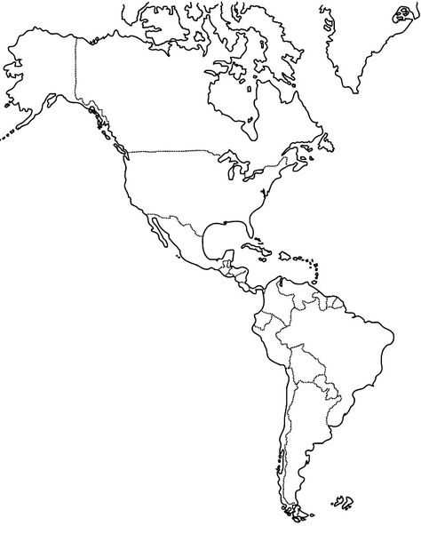

- Analice la siguiente información y responda:

La ruralidad en un país es fundamental para lograr el desarrollo social; sin embargo, las trasnacionales se están apoderando de la tierra creando grandes latifundios.

- ¿Por qué cree que muchos campesinos del tercer Mundo están en contra de las plantaciones latifundistas?
- ¿Piense que la agricultura tradicional es capaz de proporcionar los alimentos que necesita la población?

- Una explicación a la gran importancia del crecimiento vegetativo en las áreas urbanas es que los inmigrantes ya residenciados en ellas han dado lugar a una renovación de la población debido a la concentración de población en edades reproductivas, lo que aumenta la natalidad. Otra consecuencia en los indicadores de bienestar social asociada con la migración urbana consiste en:

    - El aumento de la población económicamente activa y por consiguiente del desempleo
    - Disminución del analfabetismo y de la esperanza de vida.
    - Aumento del NBI y del ingreso per cápita a precios corrientes
    - Disminución de la Población en Edad de Trabajar y del IPM

